XVII МЕЖДУНАРОДНЫЙ ФЕСТИВАЛЬ ИСКУССТВ «АРТ-НОЯБРЬ» ПРЕДСТАВЛЯЕТ
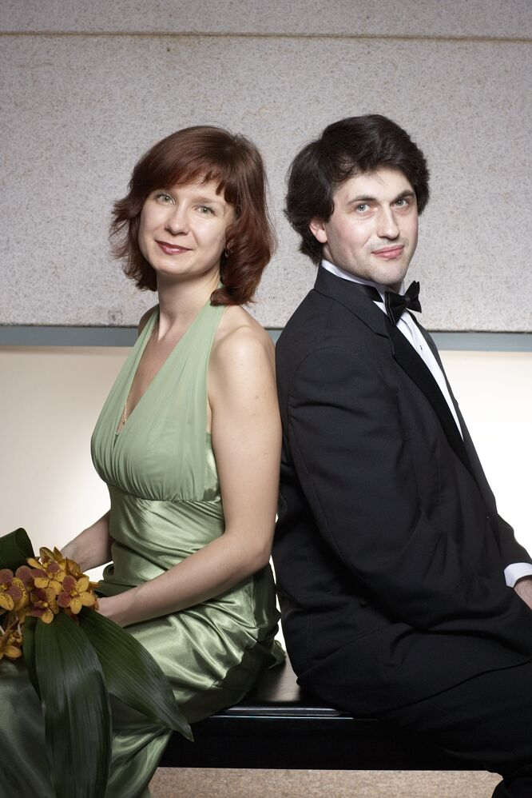 | Музей  Марины Цветаевой  (Борисоглебский пер., 6  метро «Арбатская», «Смоленская») | Ноябрь  6  Суббота

Лауреат Международного конкурса “ARD” (Мюнхен)
Международного конкурса Dranoff Two Piano (Майами),
Международного конкурса фортепианных дуэтов им. Ф.Шуберта (Чехия),
Международного конкурса “Рим–2000”,
Международного конкурса камерных ансамблей “Provincia di Caltanissetta”,
Всероссийского конкурса камерных ансамблей им. С.И.Танеева

ФОРТЕПИАННЫЙ ДУЭТ

Ирина СИЛИВАНОВА

Максим ПУРЫЖИНСКИЙ

1 отделение

А.С. АРЕНСКИЙ
Двенадцать пьес для фортепиано в 4 руки, ор.66
А.Г. РУБИНШТЕЙН
Симфоническая поэма «Дон Кихот»
Переложение для фортепиано в 4 руки П.И. Чайковского
____________________________________________

2 отделение

П.И. ЧАЙКОВСКИЙ
Фрагменты из балета «Щелкунчик»
С.В. РАХМАНИНОВ
Шесть пьес для фортепиано в 4 руки, ор.11

Начало в 19.00

Вход по билетам по предварительной записи, тел. 8-903-1250067, 8-926-6907249

www.classic2piano.com

